Klasa 5, matematyka, 02.04.2020 r.
Roman Tucki
Temat: Zadania o trójkątach

Moi Drodzy, ostatnich kilka lekcji dotyczyło trójkątów. Poznaliśmy różne ich rodzaje, które klasyfikujemy ze względu na długości ich boków lub w zależności od tego, jakie posiadają miary kątów wewnętrznych.
Dziś nie będziemy poznawać kolejnych teorii, ale, na podstawie zebranych dotychczas informacji, wykonacie samodzielnie kilka ćwiczeń.
Oto nasze informacje z ostatnich lekcji zebrane w tabelę:
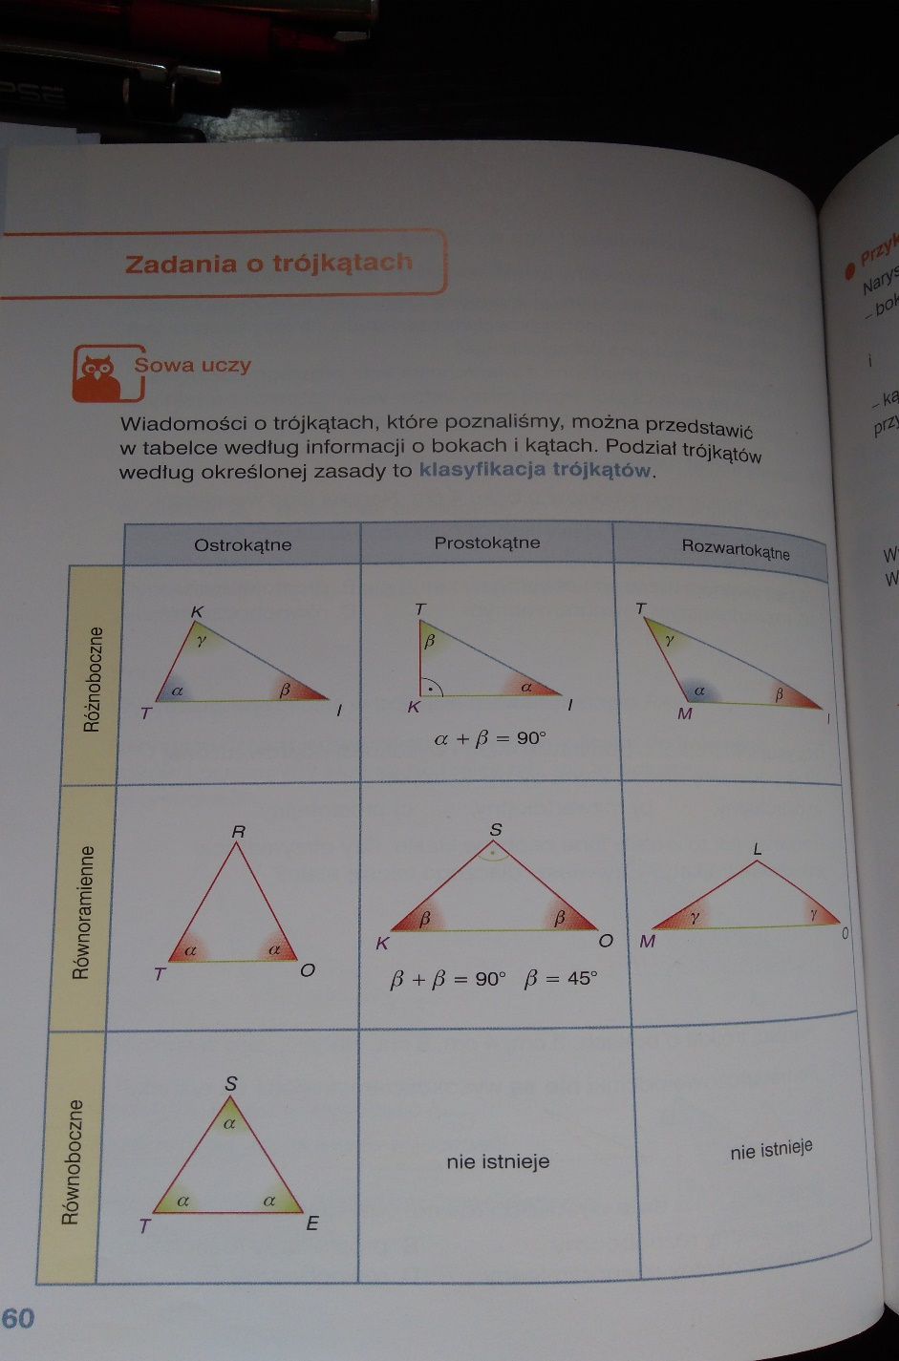
Na ich podstawie należy wykonać cztery krótkie ćwiczenia (zad.: 1, 2, 3, 4):

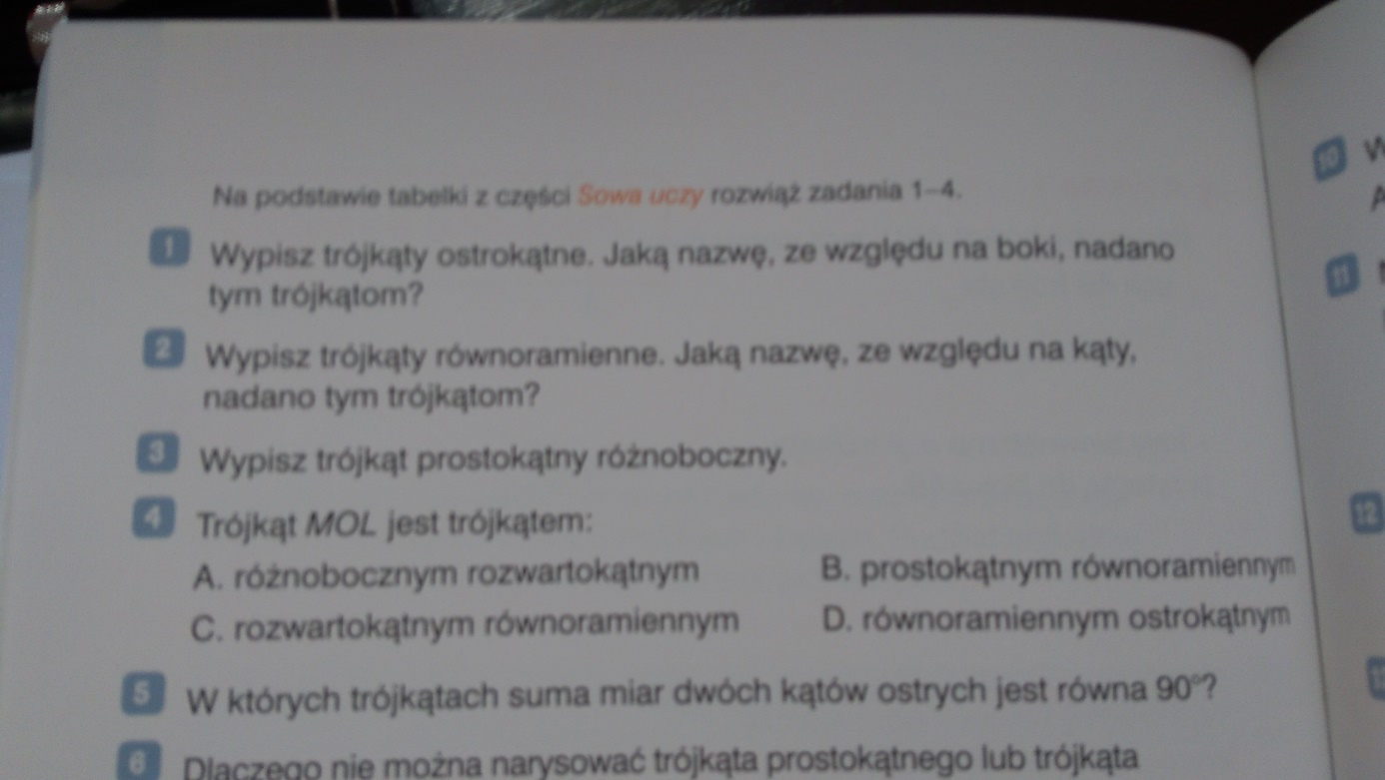

Oczywiście pracę wykonujemy w zeszytach pod tematem dzisiejszej lekcji.
Np.:
Zad. 1. Należy wypisać wszystkie trójkąty ostrokątne.
Podpowiedź: Jeden z nich to trójką ostrokątny różnoboczny.
Wypisz kolejne.

Dla osób posiadających dostęp do Internetu i poczty elektronicznej podaję adres mailowy, gdzie można wysłać zdjęcia wykonanej pracy:
romantucki@szkolaprywatna-bialogard.pl

W tytule wiadomości proszę o wpisanie imienia i nazwiska oraz klasę.

